

|  |
| --- |
| MANUAL TÉCNICO |
|  |
| 22 junio  SCHOOLTIME  Creado por: Deyli Johana Marín  Cristian Alejandro Restrepo Janus Álvarez López |



### MANUAL TÉCNICO SCHOOLTIME

### Deyli Johana Marín Corrales

### Cristian Alejando Restrepo

### Janus Alvaréz López

### Instructores

### Edilfredo Pineda Flórez

### Aharon Alexander Aguas Navarro

### Edwin Alexander Patiño

### Eldrin William Berrio Leon

### SERVICIO NACIONAL DE APRENDIZAJE

CENTRO TEXTIL Y DE GESTIÓN INDUSTRIAL

ANÁLISIS Y DESARROLLO DE SISTEMAS DE INFORMACIÓN

### MEDELLÍN

### 2020

**Contenido**

Introduccion 4

Obejtivos específicos………………………………………………………………………………………………………………….4

Alcance………………………………………………………………………………………………………………………………………4

Procedimiento para el uso del software…………………………………………………………………………………….4

Requisitos minimos………………………………………………………………………………………………………..4

Hardware……………………………………………………………………………………………………………4

Software……………………………………………………………………………………………………………..4

Instalación y configuración…………………………………………………………………………………………………………5

Introducción

El presente manual está diseñado para dar a conocer el correcto uso del software “SchoolTime” el cual fue diseñado para una facíl gestión de información en cuanto a los cambios en el horario de las instituciones educativas.

Obejtivos específicos

* Especificar el procedimiento para el uso del software.
* Mostrar los requisitos necesarios del dispositivo para un optimo funcionamiento con el software.
* Indicar las herramientas utilizadas para la creacion del sistema.

Alcance

* Implementar el software en diferentes colegios en la area petropolitana.

Procedimiento para el uso del software

Requisitos minimos

Hardware

* Procesador: 2.10GHz
* RAM:2GB
* Disco duro: 1GB
* Conexión estable a internet, preferiblemente internet por cable.

Software

* Sistema operativo: Windows 7 en adelante.
* XAMPP o WAMP
* Navegador web: Mozilla FireFox, Google Chrome.

Instalacion y configuración

Para dar uso completo del software es necesario tener instalado en el dispositivo WAMP o XAMPP, copiar la carpeta del proyecto y pegarla en la siguiente direccion: “C:\xampp\htdocs” para XAMPP o “C:\wamp\www” para wamp.

Para darle funcionalidad al proyecto es necesario abrir el programa XAMPP o WAMP y darle inicio al proceso de Apache y MySQL.

Para evitar errores se recomienda usar el puerto 80 de Apache y el 3306 en MySQL.

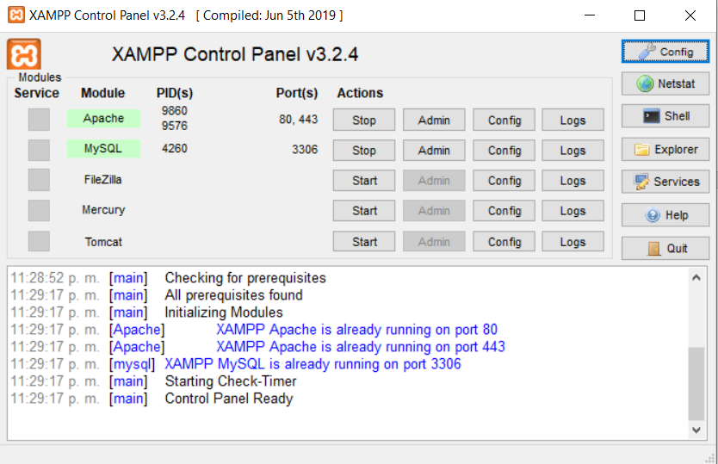

Después iremos a nuestro navegador de preferencia e ingresaremos la siguiente dirección <http://localhost/phpmyadmin/> e importaremos la base de datos de nuestro proyecto. Para eso daremos clic en importar y después en examinar.

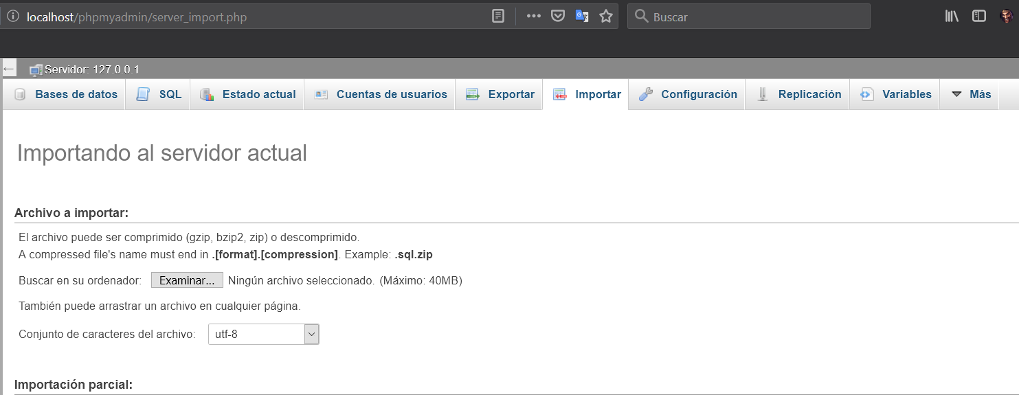

2

1

Después de haber seguido correctamente los pasos anteriores, cuando demos clic en “examinar” buscaremos la base de datos de nuestro proyecto la cual hemos guardado en un directorio especifico anteriormente “C:\xampp\htdocs\schooltime”. La seleccionaremos y daremos clic en “abrir”

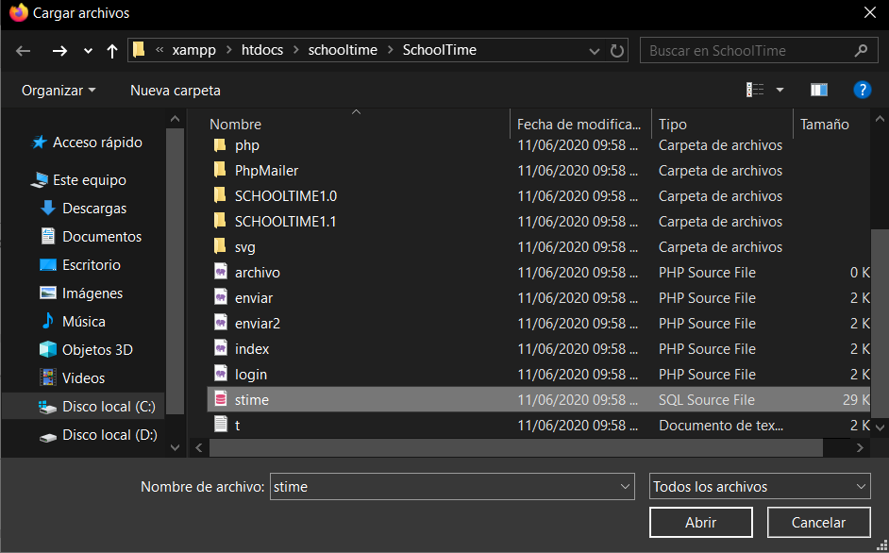

Después de haber importado la base de datos, iremos al siguiente enlace para poder ingresar al sistema <http://localhost/schooltime/SchoolTime/>

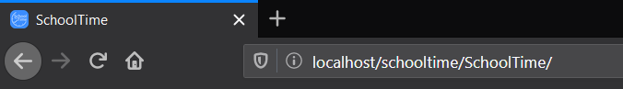

Si se hicieron los pasos correctamente, ya podemos ingresar al sistema.

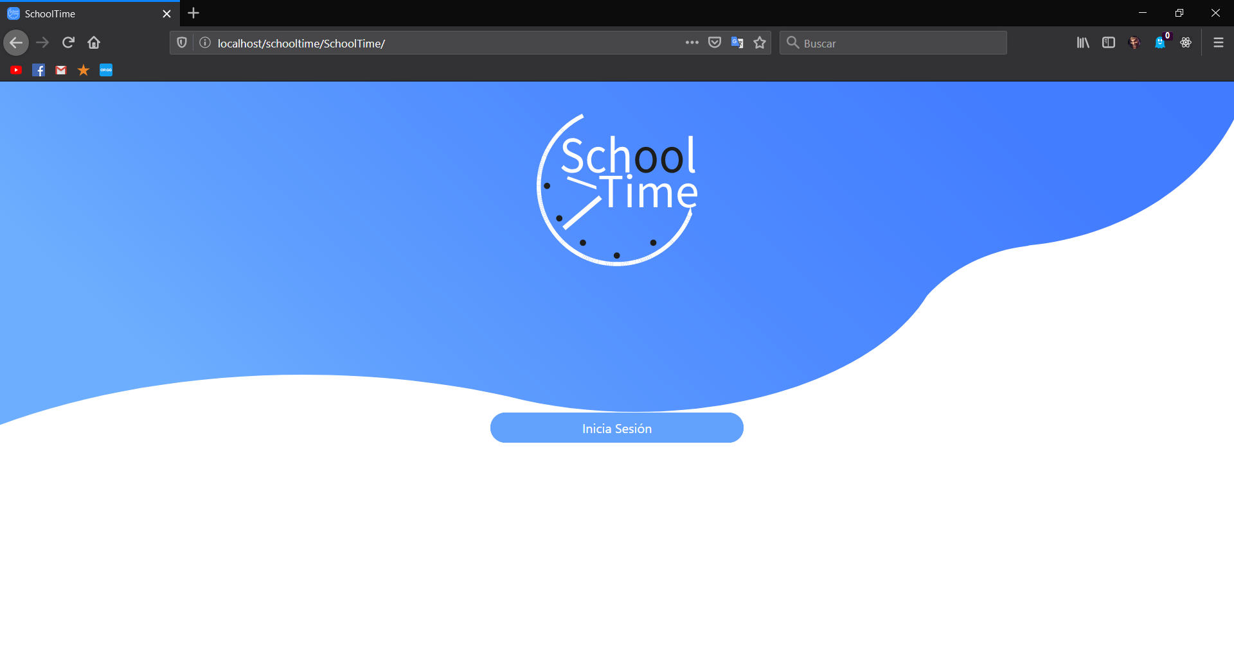

Descripción de la base de datos

Diagrama de relaciones entre tablas

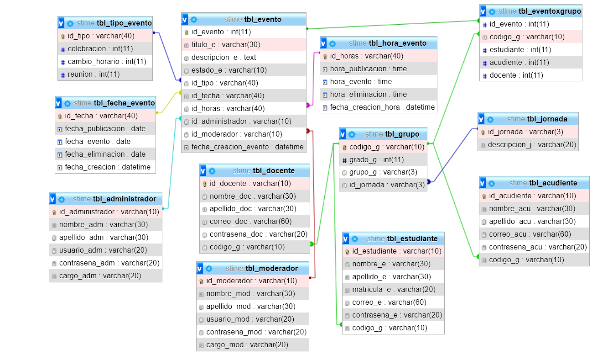

Descripción de las tablas

Tabla tipo de evento

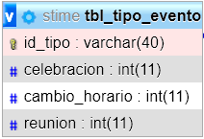

Id_tipo: Guarda el id del evento. Tipo varchar y almacena hasta un máximo de 40 caracteres, clave primaria.

Celebración: Guarda el tipo de evento que se llevará a cabo o sea celebración. Tipo integer y almacena hasta un máximo de 11 caracteres.

Cambio_horario: Guarda el tipo de evento que se llevará a cabo o sea cambio de horario. Tipo integer y almacena hasta un máximo de 11 caracteres.

Reunion: Guarda el tipo de evento que se llevará a cabo o sea reunión. Tipo integer y almacena hasta un máximo de 11 caracteres.

Tabla fecha del evento

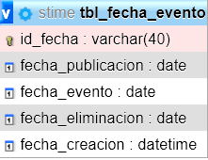

Id_fecha: Guarda el id de la fecha. Tipo varchar y almacena hasta un máximo de 40 caracteres, clave primaria.

Fecha_publicacion: Guarda la fecha en la que se publicó el evento. Tipo date.

Fecha_evento: Guarda la fecha en la que se llevará a cabo el evento. Tipo date.

Fecha_eliminacion: Guarda la fecha en la que se eliminó el evento. Tipo date.

Fecha_creacion: Guarda la fecha en la que se creó el evento. Tipo date.

Tabla administrador



Id_administrador: Guarda el número de documento del administrador. Tipo varchar y almacena hasta un máximo de 10 caracteres, clave primaria.

Nombre_adm: Guarda el nombre del administrador. Tipo varchar y almacena hasta un máximo de 30 caracteres.

Apellido_adm: Guarda el apellido del administrador. Tipo varchar y almacena hasta un máximo de 30 caracteres.

Usuario_adm: Guarda el usuario del administrador. Tipo varchar y almacena hasta un máximo de 20 caracteres.

Contrasena_adm: Guarda la contraseña del administrador. Tipo varchar y almacena hasta un máximo de 20 caracteres.

Cargo_adm: Guarda el tipo de cargo que tiene el administrador. Tipo varchar y almacena hasta un máximo de 20 caracteres.

Tabla eventos

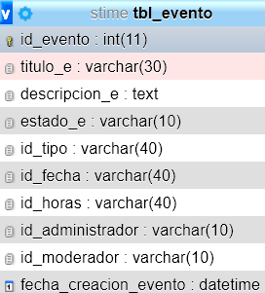

Id_evento: Guarda el id del evento. Tipo integer y almacena hasta un máximo de 11 caracteres, clave primaria.

Titulo_e: Guarda el titulo del evento. Tipo varchar y almacena hasta un máximo de 30 caracteres.

Descripcion_e: Guarda la descripción del evento. Tipo text.

Estado_e: Guarda el tipo de estado del evento, realizado, cancelado o programados. Tipo varchar y almacena hasta un máximo de 10 caracteres.

Id_tipo: Es una foreign key que relaciona la tabla evento con la de tipo de evento. Guarda el id de tipo de evento. Tipo varchar y almacena hasta un máximo de 40 caracteres.

Id_fecha: Es una foreign key que relaciona la tabla evento con la de fecha de evento. Guarda el id de la fecha del evento. Tipo varchar y almacena hasta un máximo de 40 caracteres.

Id_horas: Es una foreign key que relaciona la tabla evento con la de hora_evento. Guarda el id de hora del evento. Tipo varchar y almacena hasta un máximo de 40 caracteres.

Id_administrador: Es una foreign key que relaciona la tabla evento con la de administrador. Guarda el número de documento del administrador. Tipo varchar y almacena hasta un máximo de 10 caracteres.

Id_moderador: Es una foreign key que relaciona la tabla evento con la de moderador. Guarda el número de documento del moderador. Tipo varchar y almacena hasta un máximo de 10 caracteres.

Fecha_creacion_evento: Guarda la fecha de creación del evento. Tipo datetime.

Tabla docente

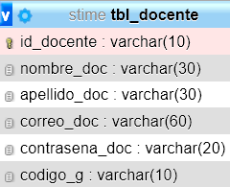

Id_docente: Guarda el número de documento del docente para poder iniciar sesión. Tipo varchar y almacena hasta un máximo de 10 caracteres, clave primaria.

Nombre_doc: Guarda el nombre del docente. Tipo varchar y almacena hasta un máximo de 30 caracteres.

Apellido_doc: Guarda el apellido del docente. Tipo varchar y almacena hasta un máximo de 30 caracteres.

Correo_doc: Guarda el correo del docente. Tipo varchar y almacena hasta un máximo de 60 caracteres.

Contrasena_doc: Guarda la contraseña del docente. Tipo varchar y almacena hasta un máximo de 20 caracteres.

Codigo_g: Es una foreign key que relaciona la tabla docente con la de grupo. Guarda el código del grupo con el que se va a relacionar el docente. Tipo varchar y almacena hasta un máximo de 10 caracteres.

Tabla moderador

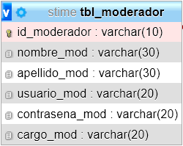

Id_moderador: Guarda el número de documento del moderador. Tipo varchar y almacena hasta un máximo de 10 caracteres, clave primaria.

Nombre_mod: Guarda el nombre del moderador. Tipo varchar y almacena hasta un máximo de 30 caracteres.

Apellido_mod: Guarda el apellido del moderador. Tipo varchar y almacena hasta un máximo de 30 caracteres.

Usuario_mod: Guarda el usuario del moderador. Tipo varchar y almacena hasta un máximo de 20 caracteres.

Contrasena_mod: Guarda la contraseña guarda la contraseña del moderador. Tipo varchar y almacena hasta un máximo de 20 caracteres.

Cargo_mod: Guarda el tipo de cargo que tiene el moderador. Tipo varchar y almacena hasta un máximo de 20 caracteres.

Tabla hora de evento

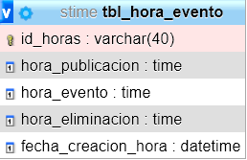

Id_horas: Guarda el id de la hora del evento. Tipo varchar y almacena hasta un máximo de 40 caracteres, clave primaria.

Hora_publicacion: Guarda la hora en la que se publicó el evento. Tipo time.

Hora_evento: Guarda la hora en la que se realizará el evento. Tipo time.

Hora_eliminacion: Guarda la hora en la que se eliminó el evento. Tipo time.

Fecha_creacion_hora: Guarda la fecha en la que se creó(falta no se ;-;)

Tabla grupo

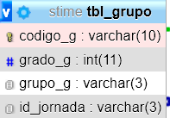

Codigo_g: Guarda el código con el que los usuarios se van a vincular con el grupo. Tipo varchar y almacena hasta un máximo de 10 caracteres, clave primaria.

Grado_g: Guarda el grado

Grupo_g:

Id_jornada:

Tabla estudiante

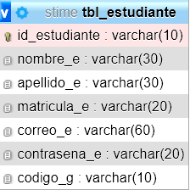

Id_estudiante: Guarda el número de documento con el cual el estudiante va a iniciar sesión. Tipo varchar y almacena hasta un máximo de 10 caracteres, clave primaria.

Nombre_e: Guarda el nombre del estudiante. Tipo varchar y almacena hasta un máximo de 30 caracteres.

Apellido_e: Guarda el apellido del estudiante. Tipo varchar y almacena hasta un máximo de 30 caracteres.

Matricula_e: Guarda el número de matricula del estudiante. Tipo varchar y almacena hasta un máximo de 20 caracteres.

Correo_e: Guarda el correo del estudiante. Tipo varchar y almacena hasta un máximo de 60 caracteres.

Contrasena_e: Guarda la contraseña del estudiante. Tipo varchar y almacena hasta un máximo de 20 caracteres.

Codigo_g: Es una foreign key que está relacionada con la tabla estudiante y la tabla grupo. Guarda el código del grupo con el que se va a relacionar el estudiante. Tipo varchar y almacena hasta un máximo de 10 caracteres.

Tabla intermedia de evento y grupo

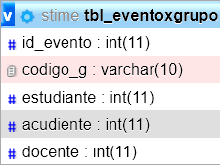

Id_evento:

Codigo_g:

Estudiante:

Acudiente:

Docente:

Tabla jornada

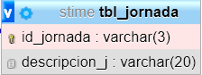

Id_jornada: Guarda el id de la jornada. Tipo varchar y almacena hasta un máximo de 3 caracteres, clave primaria

Descripcion_j: Guarda la descripción de la jornada. Tipo varchar y almacena hasta un máximo de 20 caracteres.

Tabla acudiente

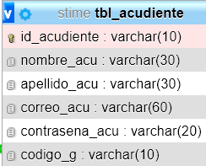

Id_acudiente: Guarda el número de documento con el que cual el acudiente va a iniciar sesión. Tipo varchar y almacena hasta un máximo de 10 caracteres.

Nombre_acu: Guarda el nombre del acudiente. Tipo varchar y almacena hasta un máximo de 30 caracteres.

Apellido_acu: Guarda el apellido del acudiente. Tipo varchar y almacena hasta un máximo de 30 caracteres.

Correo_acu: Guarda el correo del acudiente. Tipo varchar y almacena hasta un máximo de 60 caracteres.

Contrasena_acu: Guarda la contraseña del acudiente. Tipo varchar y almacena hasta un máximo de 20 caracteres.

Codigo_g: Es una foreign key que está relacionada con la tabla acudiente con la de grupo. Guarda el código del grupo con el que se va a relación el acudiente. Tipo varchar y almacena hasta un máximo de 10 caracteres.